TP 2 - Logiciel de gestion de parc : GLPI

Installation sous Windows

Nom prénom : GINEYS Émilien

***Objectif :***

L’objectif de ce TP est :

* Installer et paramétrer un outil de gestion de parc informatique.
* Comprendre l’intérêt de GLPI pour l’entreprise et l’administrateur d’un parc informatique

***Consigne :***

*Le TP devra être complété au fur et à mesure de votre progression. Utiliser des captures d’écran ou des photos pour valider les étapes que vous avez réalisées. Remplir le TP avec une police de couleur bleu taille 12.*

*Vos réponses doivent être développées et agrémenté de photos ou capture d’écran attention la taille du fichier ne doit pas excéder 10 Mo*

🖻✍ 💳 : Symboles indiquant qu’on attend de vous des captures d’écrans ou des photos (🖻), des tableaux ( 💳 ) et aussi des explications (✍) !

***Première partie :***

Qu’est GLPI ?

GLPI est un logiciel libre de gestion des services informatiques, c’est une base de l’ITIL dans la gestion de SI

Quelle est la licence de GLPI ?

GPLv3

Quelles sont les caractéristiques principales de cette licence ? Développer.

La licence publique générale GNU, qui fixe les conditions légales de la distribution d’un logiciel libre d’un projet GNU

Quelles sont les fonctionnalités principales de GLPI ? Développer chaque fonctionnalité.

Inventaire de toutes les ressources de la société et gestion des tâches administratives et financières.

Quels sont les atouts principaux de GLPI par rapport à ses concurrents ? Justifier vos arguments.

GLPI a plusieurs avantages par rapport à ses concurrents, gratuit et open-source, interface utilisateur intuitive et fonctionnalités avancées grâce à l’intégration des plugins. Il combine la gestion de parc informatique et la gestion des demandes d'assistance en un seul outil.

Quel est l’intérêt d’un serveur Web type EasyPHP et WampServer ?

Gratuit, facile à utiliser et fonctionne parfaitement avec glpi

***Deuxième partie :***

Installation de GLPI

Avant d’installer GLPI vous allez devoir installer un serveur Web type (EasyPHP ou WampServer ou XAMPP), ces plateformes de développement Web, permet de faire fonctionner localement (sans avoir à se connecter à un serveur externe) des scripts PHP.

### Pour ce travail vous allez devoir réaliser un tutoriel qui permet de faire fonctionner GLPI sous Windows 10 ou 11.

### Le tutoriel devra comprendre deux parties, la partie serveur Web et la partie installation GLPI (dernière version stable en français)

Votre tutoriel devra être le plus claire possible en utilisant des captures d’écran et utilisable par des personnes novices en informatique.

***Si vous avez déjà installé un serveur Web : réaliser votre tuto à partir de ressource sur Internet, mais attention de bien valider son installation sur votre PC en le montrant en fonctionnement, avec une capture des configuration mise en place.***

***Pour installation de GPLI bien indiquer toutes les étapes du téléchargement à l’écran d’accueil du logiciel.***

***Faire une capture qui valide son bon fonctionnement sur votre PC.***

Partie serveur WEB :

🖻✍

Pour installer WampServer sur Windows :

1. Sur le site <https://www.wampserver.com/>, télécharger le fichier .exe d’installation.
2. Installer WampServer, vous pouvez choisir la version (par défaut la plus récente) ainsi que le navigateur sur lequel wamp fonctionnera
3. Une fois installer, WampServer est prêt à l’emploie.

Partie installation GLPI :

🖻✍

Pour installer GLPI sur Windows :

1. Ouvrir WampServer et se rendre sur PhPMyAdmin, et créer une BDD nommée « glpi ».
2. Dans les privilèges de la BDD et ajouter un nouvelle utilisateur au nom glpi

1. Et donner tous les droits à l’utilisateurs glpi.
2. Se rendre ensuite sur le site <https://glpi-project.org/downloads/> et installer la dernière version de glpi
3. Ouvrir le fichier .exe, choisissez votre langue,
4. Installer glpi

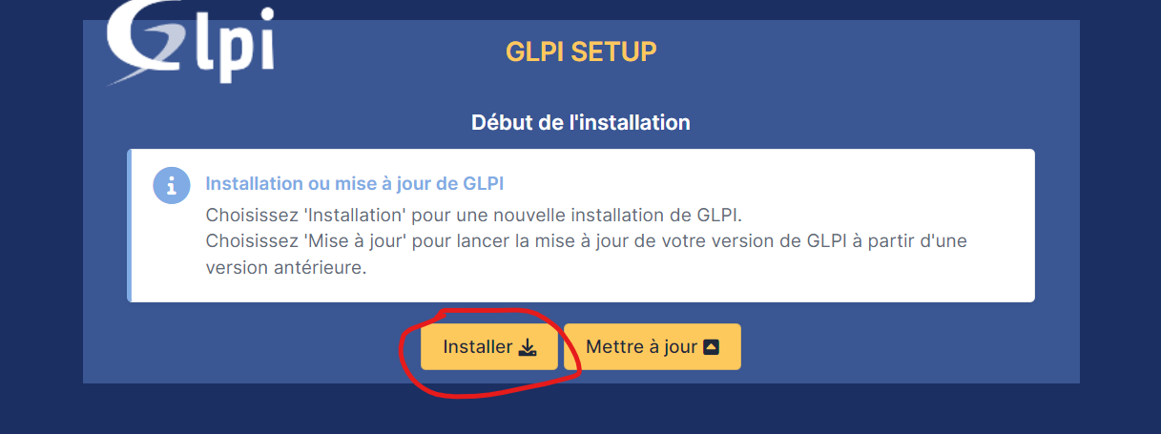

1. Définissez la connexion

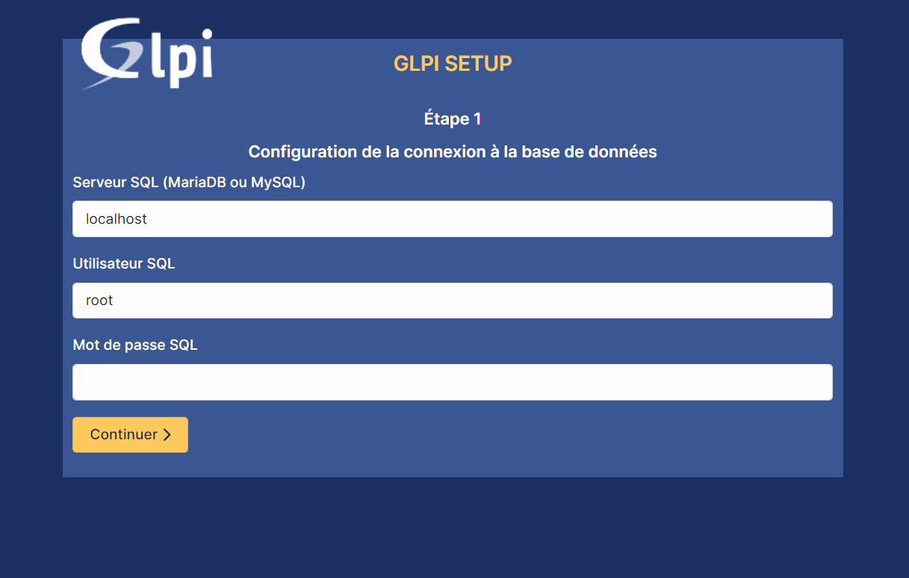

1. Continuez l’installation
2. Une fois l’installation terminer, lancer glpi

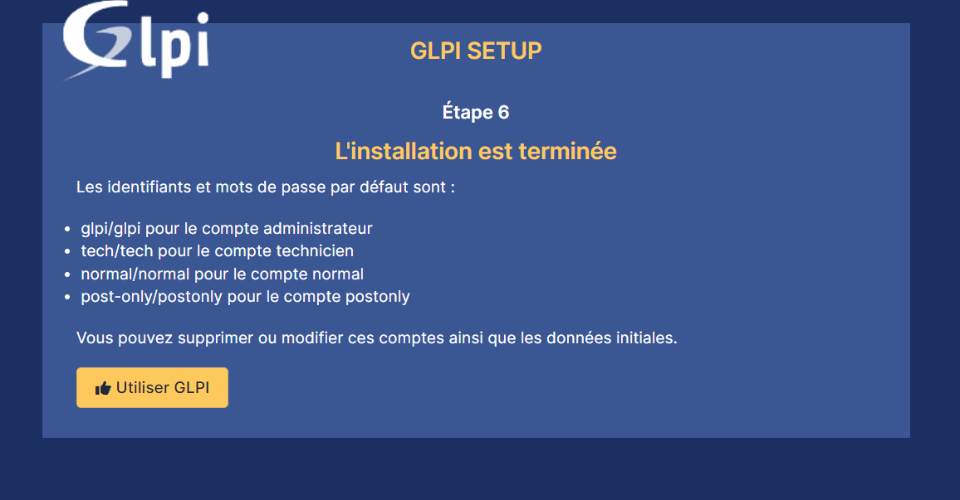

1. Connectez-vous avec l’id glpi et le mdp glpi, renseigner lors de l’attribution des droits

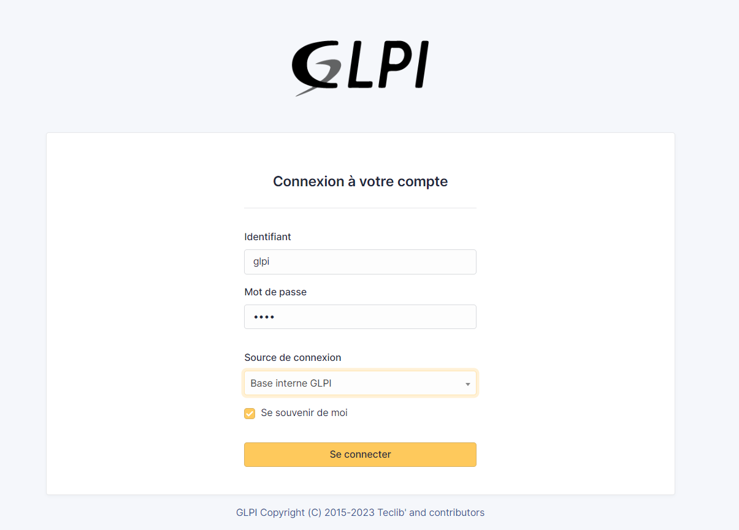

1. L’installation est terminée :

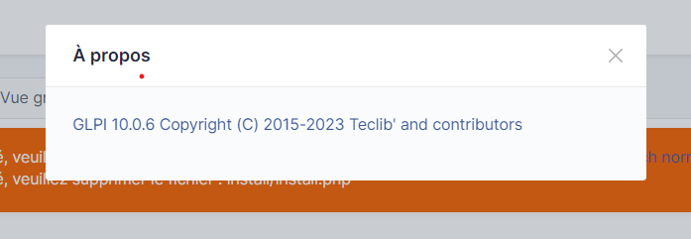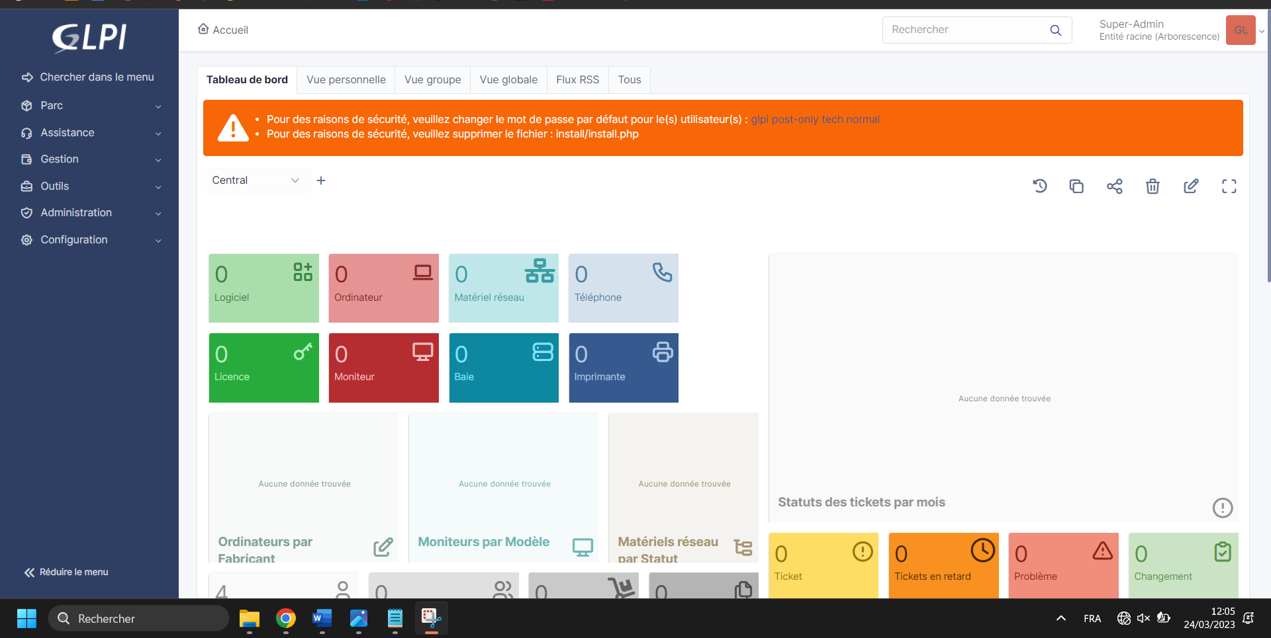

Avec la bonne version